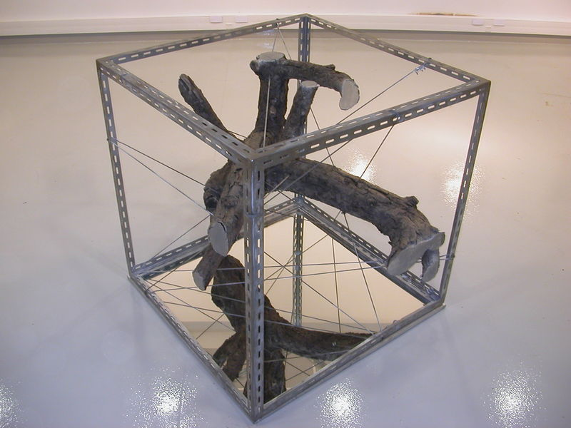
Travail de Philippe Saulnier :

- "Le Mêtre cube"(1X1X1 m.)
- "Le Sujet" (2X0,8X0,8 m.)
- " ...Celle qui roule..." (Diam.1,20m.)
